
Международные конкурсы «Уникум»
http://www.unikru.ru/


VI международная творческая
викторина-квест

«На неведомых дорожках»

ОТВЕТЫ НА Задания для дошкольников
(максимальное количество баллов – 60)

Дорожка I
«В гостях у сказки»
(максимальное количество баллов –26)

№ п/п | Имя сказочного персонажа | Изображение персонажа
 | ДЕД МОРОЗ | 
 | ЕМЕЛЯ | 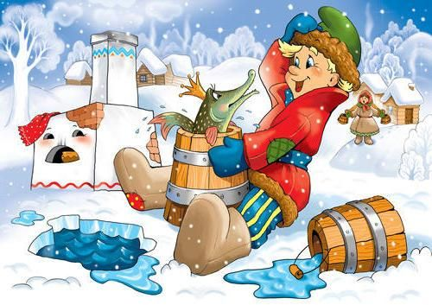
 | ЛЯГУШКА-ПУТЕШЕСТВЕННИЦА | 
 | АЛИСА | 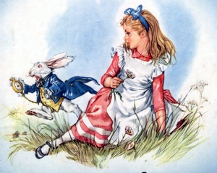
 | НЮША | 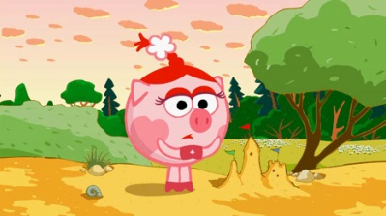
 | ОСЕЛ | 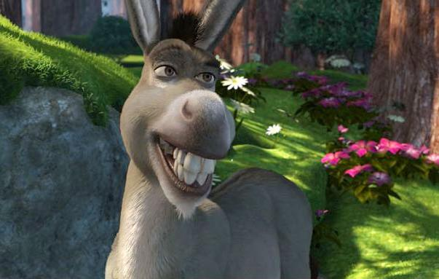
№ п/п | Имя сказочного персонажа | Изображение персонажа
 | НЕЗНАЙКА | 
 | АЛАДДИН | 
 | СТРАШИЛО | 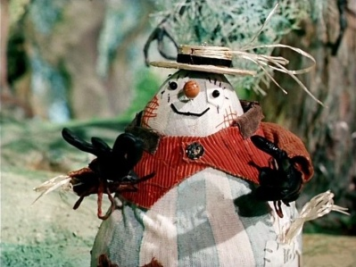
 | ПЕЧКИН | 
 | ЕЖИК | 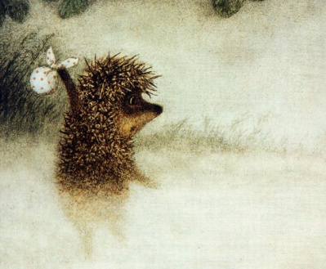
 | ХАВРОШЕЧКА | 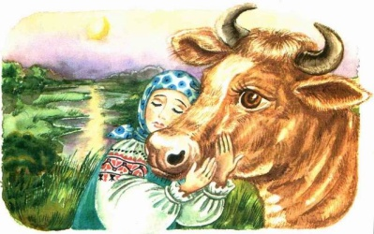
№ п/п | Имя сказочного персонажа | Изображение персонажа
 | ИВАШКА ИЗ ДВОРЦА ПИОНЕРОВ | 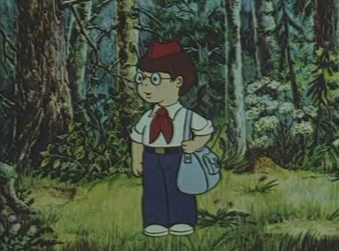
№ п/п | Имя сказочного персонажа | Изображение персонажа
 | СНЕГУРОЧКА | 
 | ДЮЙМОВОЧКА | 
 | ЕЛОЧКА | 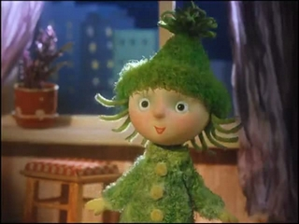
 | ЛИСА | 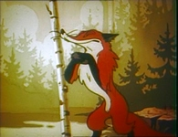
 | АНТОШКА | 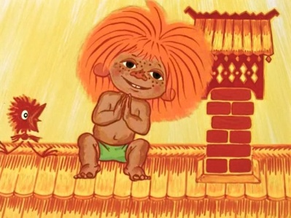
 | ЦАРЕВНА НЕСМЕЯНА | 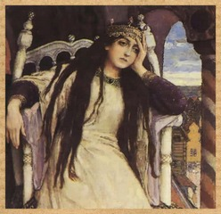
 | ОЛЕ-ЛУКОЙЕ | 
№ п/п | Имя сказочного персонажа | Изображение персонажа
 | НИЛЬС | 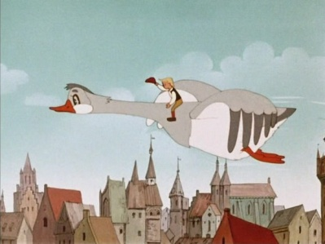
 | АЙБОЛИТ | 
 | СИВКА-БУРКА | 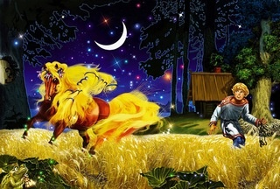
 | МАША | 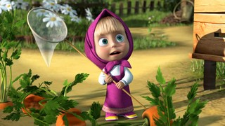
 | КРОШКА ЕНОТ | 
 | ХОМА | 

Поговорка: Делано наспех и сделано на смех

Дорожка II
«Сокровища языка»
(максимальное количество баллов - 14)

Задание могло быть выполнено, например, так:

«Традиционные» названия дней недели | «Новые» названия дней недели | Объяснение
- Понедельник | Задельник | Как неделю начнешь, так она и пройдет
- Вторник | Серьезник | Он не шутит, неделю продолжает
- Среда | Средочка | Серединка
- Четверг | Четверчок | Четвертый день
- Пятница | Пяточка | Последний день в садик идти
- Суббота | Сдобушка | Мама вкусности печет
- Воскресенье | Последыш | Последний день в неделе

Автор:Борщова Анастасия, Тюменская область, г.Ноябрьск

Дорожка III
«Моя сказка»
(максимальное количество баллов - 20)
Сказка могла бы быть, например, такой:
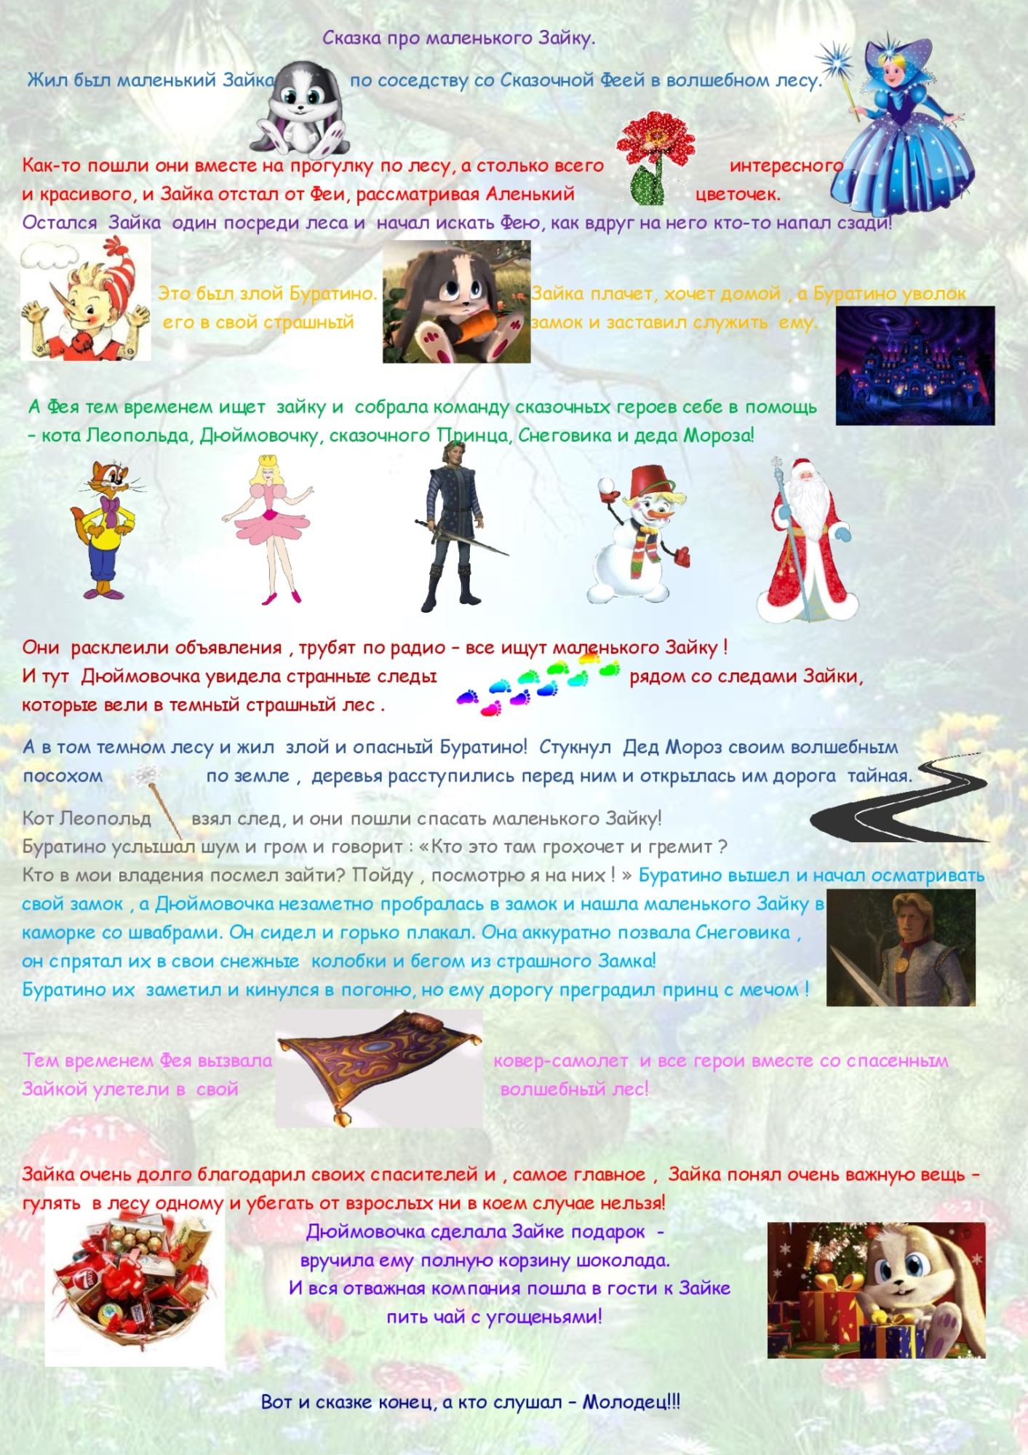
Автор:Ненадова Екатерина, Алтайский край, г. Барнаул

До новых встреч на неведомых дорожках!


